Как жила Казань в годы Великой Отечественной войны

Что происходило в республике? Какие вести приходили с фронта? Мы рассказываем об этом, листая архивные документы, читая воспоминания современников, газеты военных лет [фото]

«Победа будет за нами!»
В воскресенье 22 июня 1941 года в Казани было солнечно и очень жарко. Город опустел: большинство горожан на выходные уехали отдыхать на остров Маркиз*, кто-то проводил выходные в Парке Горького… Вернувшихся вечером домой ждало страшное известие: Война! Затаив дыхание, люди еще и еще раз слушали речь наркома иностранных дел Молотова:
«Сегодня, в 4 часа утра, без предъявления каких-либо претензий к Советскому Союзу, без объявления войны, германские войска напали на нашу страну, атаковали наши границы во многих местах и подвергли бомбежке наши города… Красная Армия и весь наш народ поведут победоносную отечественную войну за родину, за честь, за свободу…
Наше дело правое. Враг будет разбит. Победа будет за нами».
Вот как вспоминает этот день ветеран труда Такмиля Багаутдинова:
- В 1941 году перед началом войны я, молодая учительница, отработав два года в Актанышском районе, получила назначение в сельскую школу деревни Кудашево Агрызского района. Решила съездить на несколько дней в Казань. Здесь у меня прошли студенческие годы, остались подруги, родные и мой жених Гата Багаутдинов. И здесь я и узнала о вероломном нападении гитлеровской Германии на Советский Союз. Я очень испугалась, срочно собралась, со всеми попрощалась и поехала на вокзал. С трудом купила билет и уехала домой. В поезде все разговоры были только о войне...
Уже на следующий день рано утром на фронт ушли сотни татарстанцев. В Казани бойцов провожали под марш «Прощание славянки» со сборного пункта республиканского военкомата на улице Свердлова (сейчас ул. Петербургская).
*Остров Маркиз, тянувшийся полосой от Верхнего до Нижнего Услона, был любимым местом отдыха казанцев. В 50-е годы он был затоплен в связи с созданием Куйбышевского водохранилища.

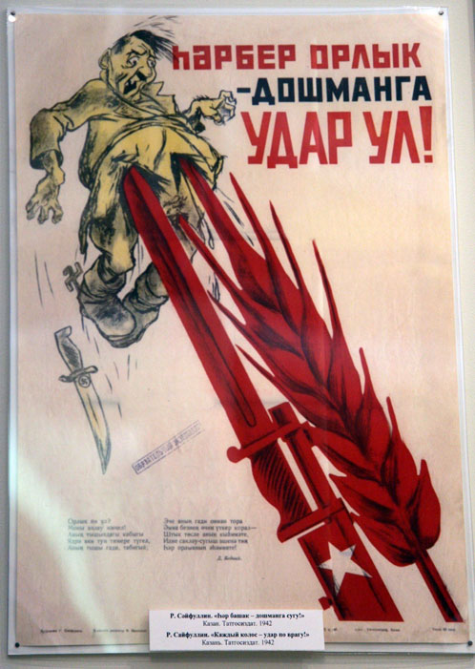
Каждый колос - удар по врагу
Фото: Музей Мемориала ВОВ в Казани

К парку Горького – с чучелами для рукопашного боя

По решению Правительства СССР в первые же месяцы войны Казань стала городом первой степени секретности. Сюда перевезли центральную кладовую Государственного банка СССР, эвакуировали крупные оборонные предприятия, сверхсекретную лабораторию «Уран», которой руководил «отец атомной бомбы» Игорь Курчатов. Казанский пороховой завод был в это время единственным предприятием в стране, бесперебойно поставлявшим на фронт боеприпасы. В городе ввели специальные меры безопасности. Так, чтобы не привлекать внимание вражеских самолетов, всем жителям было приказано заклеивать окна домов плотной черной бумагой. По ночам улицы патрулировали усиленные наряды милиции.
Положение на фронте было тяжелым, и осенью 1941 года под Казанью начали строить противотанковый оборонительный рубеж - «Казанский обвод». В случае наступления немцев он должен был защитить от врага и Казань, и близлежащие районы. Как говорится в секретных донесениях того времени, на строительстве противотанковых окопов и рвов под Казанью работало не менее 107 тысяч человек – в основном женщины и молодежь старше 16 лет.
Осень в 1941году наступила очень рано. Шли бесконечные дожди, стояла непролазная грязь, затем ударили сорокоградусные морозы. Земля промерзала до полутора метров. Но рабочие – в основном это были студенты, преподаватели вузов, а также жители близлежащих деревень, держась, как альпинисты, за длинную веревку, каждый день пробивалась через снега и метели к месту строительства. Маяком служили высокая фигура и заячья шапка ректора Казанского университета Кирилла Ситникова, возглавлявшего цепочку и работавшего наравне со студентами. На строительстве рубежа трудились и академик Борис Арбузов, и профессор Хамид Муштари, другие известные ученые. Никакой специальной техники не было, окопы и рвы рыли вручную – кирками и лопатами.

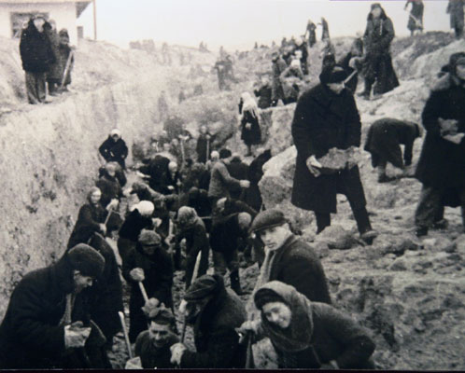
"Казанский обвод"
Фото: Музей Мемориала ВОВ в Казани

11 февраля 1942 года «Казанский обвод» был готов. В рекордно короткий срок в неимоверно трудных условиях татарстанцы построили 331 километр противотанковых препятствий, соорудили 392 командных и командно-наблюдательных пункта, 98 скрытых огневых точек, 419 землянок.

Газета «Красная Татария» 1941 год:
О том, как Казань готовилась к обороне, рассказывается в репортаже
«Батальон вышел в поле»:
«В суровые дни войны город пробуждается необычно рано. На тихие обветренные улицы чуть свет высыпает все мужское население, способное носить оружие. На ходу подтягивая ремни, одетые поверх пальто, люди спешат к сборным пунктам. Вот, нарушив тишину, прошел первый отряд вооруженных жителей. В бодрых, сосредоточенных взглядах людей выражена готовность встать в любую минуту на защиту своей родины. То здесь, то там в звонкий утренний воздух поднимается песня. Она такая же грозная и суровая, как тревожное время: «Вставай, страна могучая, иди на смертный бой!» Направляемся к Ленинскому саду, где ровно в семь часов утра собрались бойцы батальона Всеобуча, созданного при Бауманском Райвоенкомате. Среди присутствующих люди средних лет, рабочие-стахановцы, служащие наркоматов и учреждений, преподаватели школ и институтов… Большое оживление царит в штабе. Здесь подготовили более 250 учебных винтовок, 150 противогазов, 10 чучел для рукопашного боя, большое количество ручных гранат, шанцевого инструмента. В штаб входят три девушки в белых халатах, за спиной у них санитарные сумки. Это слушательницы районных курсов медсестер, они составляют санитарный отряд батальона. Заканчиваются последние приготовления к занятиям. Бойцы во главе с командиром батальона, инженером авиатехникума вступают в военизированный поход. С винтовками на плече, с гранатами у пояса они идут по улицам. На широком заснеженном поле близ парка культуры и отдыха имени Горького батальон разбился на две группы. Послышалась команда: «Приступить к политической информации». Внимательно слушают бойцы простые и ясные слова о неминуемом крахе гитлеровской Германии… Весь народ берется за оружие, чтобы истребить немецких оккупантов».

Битва за хлеб и два оркестра в казанском госцирке
Хлеб, сахар в войну выдавали по карточкам, поэтому утро каждой казанской семьи начиналось примерно одинаково. Кому-то одному обязательно нужно было встать пораньше, чтобы занять для всех место в «хлебной» очереди. Как вспоминают казанские старожилы, перед магазином на улице Чернышевского, например, люди выстраивались уже с 2 - 3 утра, и к открытию очередь тянулась по всей улице и выходила на Булак. Ну а если кто-то не пришел вовремя, на просроченные талоны продукты уже не давали.
Кстати, едва ли не самыми сытыми в те времена считались работники Кожсырьевого завода. Они имели возможность печь блины или жарить картошку на настоящем сале, которое разрешалось соскрести со шкур, из которых потом шили тулупы для фронта.
Жители деревень считали каждое зернышко, все продукты отдавая фронту. Благодаря им за годы войны Татарстан обеспечил армию 2 млн. 96 тыс. тонн хлеба, 624 тыс. тонн картофеля, 896 тыс. тонн мяса, 200 млн. литров молока, более 8 тыс. тонн шерсти. Предприятия местной промышленности, по самым скромных подсчетам, ежедневно одевали полк и обували целую дивизию.
Газета «Красная Татария» 1942 год:
В
каждом номере под лозунгом «В кратчайший срок завершить уборку и вывоз овощей! Снабдим Красную Армию и страну изобилием продуктов сельского хозяйства» печатаются сводки о ходе уборки урожая и озимого сева по совхозам Татарии. Ставятся новые рекорды, один из них описан в газете от 20 сентября под заголовком «Славный почин»:
«…Колхозницы артели «Буляк» первомайского района, Факира Гатина и Фарфуга Галимова прочитали о движении, возникшем в далеком Красноярском крае, в колхозе «Красный партизан». Работая темпами военного времени, там вспахивают на сменных лошадях по 4 и больше га в день вместо 0,80 га по норме.
Гатина и Галимова решили: успехов, которых добиваются в Красноярском крае, можно достичь и в Татарии. И две подруги горячо взялись за дело. Они вышли в поле чуть свет и работали до позднего вечера. А когда бригадир замерил вспаханную площадь, то оказалось, что Гатина и Галимова обработали по 4,11 га, выполнив норму на 316%. Славные патриотки говорят: «Выработку можно поднять еще выше. Такими темпами можно и должны работать не только на пахоте, но и во всех отраслях сельскохозяйственного производства».

Накануне встречи нового, 43-го года,
Советское Информбюро по радио и во всех изданиях страны опубликовало сообщение: «В течение ночи на 30 декабря наши войска южнее Сталинграда, в районе среднего Дона и на Центральном фронте продолжают вести наступательные бои во всех направлениях!».

А в газете публикуется объявление:. «Казанский Госцирк. 31 декабря 1942 года и 1 января 1943 года дает в фонд обороны два ночных представления с участием цыганского ансамбля. По окончании – танцы до трех часов ночи. Имеется буфет. Играют два оркестра».

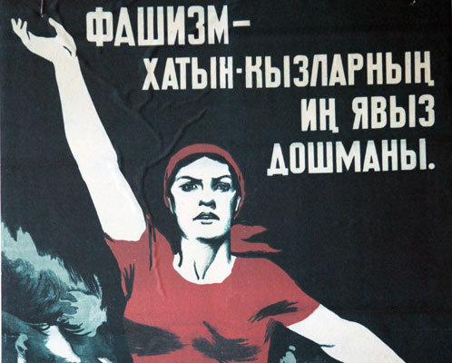
Фашизм - главный враг женщин
Фото: Музей Мемориала ВОВ в Казани

Нерадивых дворников – под суд!
«Красная Татария» 1943 год:
Интересно почитать различные объявления на последней странице газеты.
«Казанская школа медсестер наркомздрава объявляет, что прием на первый курс продлен до 28 сентября. Начало занятий – 1 октября. Школа готовит медсестер общего профиля. Условия приема: школа принимает учащихся обоего пола от 15 до 35 лет с законченным семилетним образованием. Срок обучения – 2 года. Принятые в школу обеспечиваются столовой и стипендией».
«Внимание! Все аптеки татарского отделения Главаптекоуправления принимают в сухом виде в неограниченном количестве следующие растения и ягоды: кору дубовую, листья крапивы, липовый цвет…»
Как следует из газеты, проштрафившихся работников ЖКХ в то время наказывали по законам военного времени. Вот одна из заметок на злобу дня: «За антисанитарное содержание дворов и несвоевременную очистку помойных ям и уборных управляющие домами домоуправы № 377 Антышкина и №378 Липовская привлечены к уголовной ответственности. Антышкина, как систематический нарушитель, уже арестована».
Мужчины воюют, женщины трудятся. А как же самые маленькие казанцы? О них рассказывается в заметке «Забота о детях фронтовиков»: «Ушедших на фронт мужчин заменили их жены и сестры. Таких работниц на заводе, где главным инженером т. Месяцев, много. У большинства есть дети, о которых надо позаботиться. Для 150 малышей – детей фронтовиков – отведены уютные, чистые, светлые комнаты для игр, спальни и столовые. Сейчас завод помогает яслям подготовиться к зиме. Завод готовит запас топлива, овощей. Для усиления питания заготовлены ягодные соки. Матери могут спокойно работать на производстве. Их дети растут в хороших условиях. Врач Апина».
Суворовцы, нефть и репродуктор для тех, кто ждет трамвай
Война была в самом разгаре. На фронте шли тяжелые бои. А в тылу спасали детей. Из сожженных деревень и разрушенных городов сирот устраивали в детские дома, интернаты, суворовские училища. Одно из них в 1944 году было открыто в Казани. Здесь начали учиться более 600 мальчишек от 7 до 12 лет, прибывшие из восьми автономных республик и 19 областей. У каждого была своя непростая история. Один из них - казанец Толя Хронусов жил в районе улицы Кирова (сейчас ул. Московская – прим. авт) - неподалеку от Колхозного рынка и железнодорожного вокзала. Воровство среди подростков здесь не только поощрялось, но и внедрялось силовыми методами. Когда однажды Толя отказался от участия в групповой краже, ему бритвой располосовали пальто. Второй отказ мог привести к более плачевным последствиям. И вот в этой безысходной ситуации в киножурнале, показанном перед фильмом, он увидел мальчишек его возраста в красивой форме. Так Толя стал суворовцем в сентябре 1944 года.
В феврале 1944 года в газетах написали о первой нефтяной вышке, появившейся в Татарстане. «Бавлы. «Геологические изыскания обнаружили в Бавлинском районе новые месторождения нефти, которые по своим качествам превосходят таймазинскую нефть. Сейчас на первой буровой закончено строительство кочегарки, водонасосной. Благодаря этому бурение идет полным ходом».
Тем временем жизнь продолжается. Людям хочется радости и веселья несмотря ни на что. И об этом тоже пишут в газете: «в Казани при клубе имени Горбунова организован татарский самодеятельный ансамбль песни и пляски. За короткий период коллектив завоевал большой авторитет. Коллектив уже записал 78 ребят, которые занимаются на хоровом, музыкальном, драматическом и балетном отделениях».
«На Ярмарочной улице на трамвайной остановке всегда большое стечение народа, - пишет рабочий N-ского завода т. Александр. – Надо установить репродуктор, чтобы люди, ожидающие трамвая, могли слушать радиопередачи».
«Семья колхозника С. Ибрагимова внесла 210 пудов семян в фонд Победы.
- Радость переполняет сердце, когда слышишь по радио сообщения о новых победах нашей родной Красной Армии, - пишет колхозник. - Пусть каждый из нас спросит себя: что я могу сделать, чтобы приблизить желанную победу и сделает все, что только в его силах. Мне уже 64 года. Я проводил на фронт четырех сыновей и дал им отцовский наказ - сражаться за родину так, как велит воинский долг. Пусть все колхозники и колхозницы выделят из личных запасов семена в фонд победы. Пусть знают наши сыновья, герои Отечественной войны, что их отцы и матери ничего не пожалеют для них и родной страны, для победы».

«Уроженцы Татарии дерутся как львы!»

Весть о Победе – безоговорочной капитуляции Германии пришла в Казань рано утром 9 мая.
- Часов в 6 или 7 нас разбудили соседи: «Вставайте! Победа! Победа!» - рассказывала об этом дне своим детям труженица тыла Мария Крутовских. - Мы вскочили, выбежали на улицу, тоже стучали в окна соседям и сообщали им, что война наконец-то кончилась. Весь день в центре Казани звучала музыка, все веселились, танцевали, ходили в кино. Все кинотеатры Казани в этот день работали бесплатно!»
Майские номера газет 1945 года
пестрят радостными заголовками и лозунгами. 4 мая – «Слава советским воинам, водрузившим знамя победы над Берлином!»
5 мая - «В дни народного ликования проходит традиционная первомайская эстафета имени газеты «Красная Татария». По празднично украшенным улицам Казани цепочкой проходят участники эстафеты. В первом забеге лучших результатов добились воспитанники детской спортивной школы, которые пришли первыми. Интересным был военизированный забег бойцов Всеобуча… На старте появились армейские физкультурники. Первой финишировала команда, где начальником физической подготовки капитан Кочнев. Д. Федотов, зам. Главного судьи эстафеты».
9 мая – в праздничном, долгожданном номере газеты привлекает внимание статья Кави Наджми «И на нашей улице праздник».

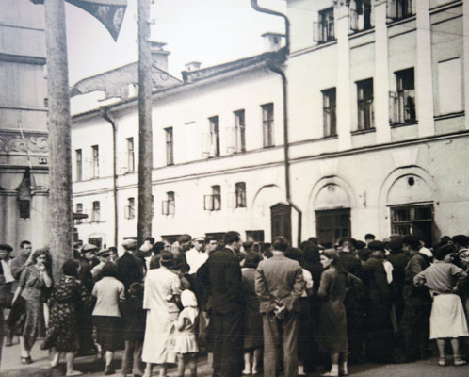
Радость переполняет сердце, когда слышишь по радио сообщения о новых победах нашей родной Красной Армии
Фото: Музей Мемориала ВОВ в Казани

«Не зря потрудились у станков, на полях. Огромную помощь фронту оказали и трудящиеся Татарии. Об этой помощи пишут нам бойцы одного из танковых корпусов. «Мы получили от вас драгоценный подарок – 200 грозный боевых машин. На свои трудовые сбережения построили вы эти танки и дали нам наказ – беспощадно бейте гитлеровцев, жгите их огнем нашей ненависти, засыпайте огнем снарядов, давите сталью гусениц. Принимая такие танки с надписью на башнях «Колхозник Татарии» мы с честью выполним ваш наказ. Вот еще одно письмо, присланное командиром краснознаменной бомбардировочной дивизии: «Летчики нашей части в боях при прорыве оборонительной полосы немцев показали высокие образцы мужества, самоотверженности и героизма. Им всегда об этом напоминала надпись на борту «Советский Татарстан». Благодарю от всего лица дивизии трудящихся Татарии за самолеты, на которых дивизия громила врага в течение всего наступления».
В статье приводятся свидетельства видных полководцев о доблести воинов из Татарии.
«Я как старый солдат, много видел на войне бойцов – казанских татар, - пишет маршал Советского Союза т. Малиновский. – И всегда восхищался их непоколебимому упорству и мужеству в бою. Татарский народ выдвинул их своей среды генералов, офицеров и мужественных солдат, всегда вызывающих в нашей борьбе за независимость страны только радость и восхищение.
Такую же оценку дал бойцам из Татарии маршал Говоров: «Воины-татары проявляют на полях сражений лучшие качества своего народа – великую любовь к родине, ненависть к врагу, презрение к смерти, мужество и храбрость, умение переносить любые трудности и лишения».
Краткую, но исчерпывающую характеристику дал маршал Конев: «Воины-татары дерутся как львы!».
Газета сообщает также, какие фильмы можно было посмотреть в эти дни в кинотеатрах Казани.
«Кинотеатр «Электро» (на ул. Баумана – прим. авт). Днем и вечером – новый художественный фильм «Боевой киносборник №12». Кинотеатр «Пионер» (ул. Кремлевская, Александровский пассаж – прим авт) . Днем – «Тимур и его команда», вечером – Петр Первый» (1 серия). Днем и вечером – «Чкалов».

